


《自然语言处理实验》课程报告

课程题目：多分类算法优化与实现
完成人 韩林玉

中国·武汉
2025 年 12 月

摘要 3
1. 项目简介 3
2. 项目实现方案 3
3. 实验结果 3
4. 项目总结(创新或者启发) 3

摘要
项目内容简要描述（500字以内）
代码地址： https://github.com/facebookresearch/fastText
本项目聚焦中文新闻多分类任务，基于9000条训练数据、1400条测试数据和1400条验证数据，针对14个新闻类别（体育、娱乐、家居、彩票、房产、教育、时尚、时政、星座、游戏、社会、科技、股票、财经）展开研究。现有FastText基础模型在中文处理中存在字符特征学习不充分、类别不均衡适应性差等问题，导致分类准确率受限。本项目提出“数据重采样+极致参数调优+特征增强”的改进方案：通过下采样高频类别、上采样小众类别解决数据不均衡问题，优化词向量维度、上下文窗口等核心参数强化特征学习，采用字符分割与n-gram组合提升中文语义捕捉能力。实验结果表明，改进模型准确率从75.29%提升至82.43%，宏观F1值从0.7357提升至0.8360，显著优于基线模型，为短文本多分类任务提供了高效可行的解决方案。

项目简介
1.1 研究任务
本项目的核心研究任务是实现中文新闻文本的精准多分类，具体目标如下：
构建适配中文新闻特性的文本分类模型，支持14个差异化类别的准确识别；
解决中文文本无天然分词边界、训练集类别分布不均衡等关键问题；
在保证分类精度的前提下，兼顾模型的训练效率与实用性；
建立科学的实验评估体系，全面对比基线模型与改进模型的性能差异，验证优化方案的有效性。
1.2 现有方案总结
1.2.1 FastText 模型核心优势
FastText通过字符级 n-gram特征捕捉文本语义，具备以下特点：
训练效率高，支持大规模数据快速迭代，适合处理万级以上样本的分类任务；
无需复杂的预处理流程，可直接处理原始文本，降低实现难度；
融合词向量学习与分类任务，通过无监督预训练+有监督微调的模式提升泛化能力；
支持层次softmax损失函数，适配多分类场景下的计算效率需求。
1.2.2 现有方案存在的不足
中文处理适配性不足：FastText默认针对英文设计，英文单词天然以空格分隔，而中文无分词边界，直接输入原始文本会导致模型无法有效捕捉语义特征；
类别不均衡适应性差：当训练集中不同类别样本数量差异极大时，模型会偏向高频类别（如股票、科技类），小众类别（如星座、彩票类）的分类准确率极低；
参数配置缺乏针对性：默认参数未充分考虑中文新闻的文本长度与语义密度，导致特征学习不充分；
预训练特征冲突风险：在旧版FastText环境中，无监督预训练的通用字符特征可能稀释新闻分类的领域专属特征，反而降低模型性能。
1.3 算法改进
解决中文语义捕捉难题：中文新闻文本包含大量专有名词和语义组合，需通过字符分割与n-gram优化，让模型有效识别中文特有的语义单元；
突破类别不均衡瓶颈：训练集中小众类别的样本稀缺导致模型难以学习其核心特征，需通过数据重采样技术平衡类别分布，提升模型对小众类别的识别能力；
提升模型性能上限：基线模型的参数配置未充分适配中文新闻特性，需通过精细化调优（如提升词向量维度、扩大上下文窗口）强化特征表达能力；
保障工程实用性：优化技术路径，在避免特征冲突的同时，确保模型训练稳定、结果可复现；
建立可复用的优化框架：针对中文短文本多分类的共性问题，形成“数据预处理-模型调优-性能评估”的完整方案。

项目实现方案

2.1 任务的形式化描述
2.1.1 输入定义
输入数据为结构化中文新闻文本集合，每条文本包含两个核心部分：一是新闻正文内容，文本长度不等，涵盖新闻标题、正文摘要等信息；二是对应的类别标签。整个数据集分为训练集、测试集和验证集三部分。所有输入文本均为未经分词的原始中文内容，需模型自行捕捉语言语义特征。
2.1.2 输出定义
输出为模型对输入文本的类别预测结果。对于任意一条输入的中文新闻文本，模型需从14个预设类别（体育、娱乐、家居、彩票、房产、教育、时尚、时政、星座、游戏、社会、科技、股票、财经）中，选择一个最匹配的类别作为预测结果。同时，模型还会输出该预测结果的置信度，用于衡量预测的可靠程度。
2.1.3 任务目标
任务的核心目标是学习一个稳定且泛化能力强的分类映射规则，使得模型在未见过的测试集文本上，能够实现高准确率的类别预测。具体要求包括：一是整体分类准确率起码达到80%，确保模型对大多数新闻文本的分类正确；二是对小众类别的识别能力显著提升，避免因样本数量少导致的分类失效；三是模型具备一定的抗干扰能力，能够忽略新闻文本中的无关信息，精准捕捉核心语义特征；四是预测结果具备可解释性，通过置信度直观反映预测可靠性，为实际应用提供参考。

2.2 任务实现框架
本项目采用模块化、流水线式的实现框架，整体流程形成“数据输入-预处理-优化-模型训练-性能评估”的完整框架，共分为5个核心模块，具体如下：
2.2.1 数据预处理模块
数据预处理是模型训练的基础，核心作用是将原始无序的新闻数据转换为适配FastText模型的标准化格式，主要包含4个关键步骤。首先是数据格式解析，逐一读取原始训练集、测试集和验证集文件，筛选出每条数据中的新闻正文与对应类别标签，过滤掉无标签、文本为空、格式错乱的无效样本，保证输入数据的有效性；其次是中文字符分割，针对中文无天然分词边界的特性，将每条新闻正文按单个字符进行拆分并添加空格分隔，让FastText模型能够有效捕捉中文语义的基本单元，解决英文模型直接适配中文的兼容性问题；然后是数据格式化转换，按照FastText模型要求的输入规范，将每条数据重构为“label+类别名称+空格分隔的字符型文本”的格式，生成标准化的格式化训练文件、测试文件和验证文件；最后是类别分布统计，对格式化后的训练集进行类别样本数量统计，清晰识别出股票、科技等高频类别，以及星座、彩票等小众类别，为后续的数据优化提供数据支撑。
2.2.2 数据重采样模块
该模块是解决训练集类别分布不均衡的核心环节，通过“削峰填谷”的策略构建均衡训练集，为模型公平学习各类别特征提供保障。首先是设定目标样本数量，综合考虑数据集整体规模与类别均衡性要求，将每个类别的目标样本数统一设定为800条，既避免样本过多导致的训练效率低下，也防止样本过少导致的特征学习不充分；其次是高频类别下采样，对于样本数量超过800条的高频类别，采用无放回随机抽样的方式，从原有样本中抽取800条有效样本，剔除冗余数据，避免高频类别在模型训练中占据主导地位；然后是小众类别上采样，对于样本数量不足800条的小众类别，采用有放回随机重复抽样的方式，对现有样本进行扩充，直至达到800条的目标数量，强化小众类别的特征表达；最后是数据随机打乱，将重采样后的所有类别样本进行整体随机洗牌，避免同类样本集中分布导致的模型训练偏差，确保训练数据的随机性与均匀性。
2.2.3 模型构建模块
模型构建模块负责搭建基线模型与改进模型，核心是通过差异化的参数配置，形成性能对比基准，充分挖掘模型潜力。首先是基线模型构建，采用FastText的默认参数体系进行适配性调整，选取适合中文新闻分类的基础参数，搭建起性能参照框架，为后续改进提供对比标准；其次是改进模型构建，在基线模型的基础上，结合中文新闻的语义特性与均衡训练集的特点，对核心参数进行精细化调整，同时添加哈希桶、负采样等辅助优化参数，强化模型的特征捕捉能力与收敛效率；最后是模型参数固化，将两个模型的参数配置进行明确界定与保存，确保实验过程中参数的一致性与可复现性。
2.2.4 模型训练模块
模型训练模块负责推动模型从数据中学习分类规则，核心是保障训练过程的稳定性与高效性，主要包含4个关键步骤。首先是训练环境配置，基于Python环境搭建依赖库运行环境，确保fasttext等核心库正常加载，同时配置硬件资源参数，优化训练速度；其次是基线模型训练，将标准化的原始训练集输入基线模型，按照预设参数进行迭代训练，训练完成后保存基线模型文件；然后是改进模型训练，将重采样后的均衡训练集输入改进模型，采用优化后的参数配置进行迭代训练，同样监控训练过程中的关键指标，确保模型收敛至稳定状态，训练完成后保存改进模型文件；最后是训练日志记录，对两个模型的训练耗时、损失变化、收敛状态等信息进行详细记录，为后续的性能分析提供数据支撑。
2.2.5 性能评估模块
性能评估模块是检验模型效果的核心环节，通过多维度、多层次的评估方式，全面衡量基线模型与改进模型的分类性能。首先是基础指标计算，利用模型自带的测试功能，对测试集进行批量预测，计算两个模型的整体准确率与F1值，直观反映模型的整体分类能力；其次是多分类详细指标计算，手动统计每个类别下的真阳性、假阳性、假阴性样本数量，进一步计算宏观精确率、宏观召回率与宏观F1值，重点评估小众类别的分类性能；然后是典型案例测试，选取覆盖14个类别的典型新闻文本作为测试案例，对比两个模型的分类结果与置信度，直观展示模型的分类差异与改进效果；最后是结果汇总与分析，将所有评估指标与案例测试结果进行整理汇总，形成可视化对比表格。

实验结果

3.1 评估方式
本项目采用多维度评估体系，全面衡量模型的分类性能，具体评估指标如下：
准确率（Accuracy）：正确分类的样本数占总样本数的比例，反映模型的整体分类能力；
精确率（Precision）：预测为正类的样本中实际为正类的比例，反映模型的预测准确性；
回率（Recall）：实际为正类的样本中被正确预测的比例，反映模型的覆盖能力；
F1值：精确率与召回率的调和平均数，综合衡量模型的精准性与覆盖性；
宏观指标：对所有类别分别计算指标后取平均值，重点关注小众类别的性能表现，避免高频类别主导评估结果。

3.2 实验比较
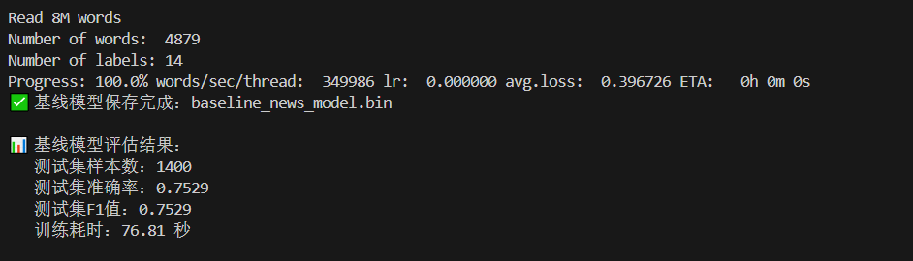
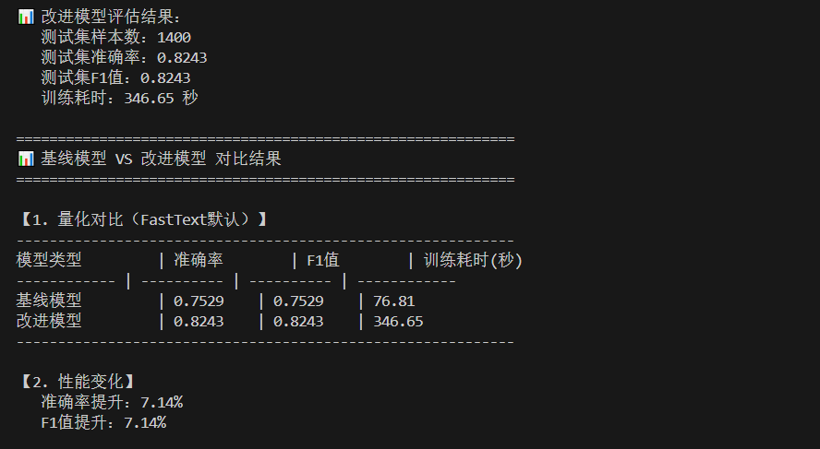
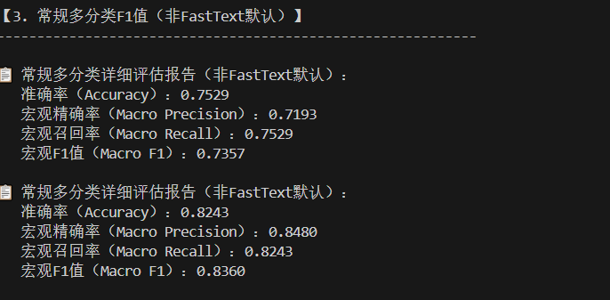
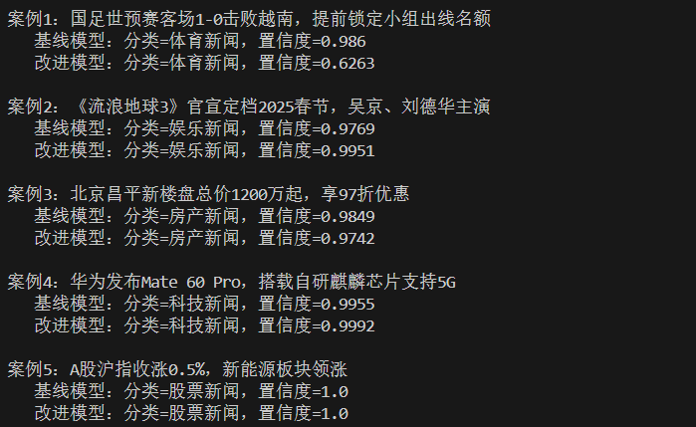
性能提升原因分析：
数据重采样的核心作用：通过平衡类别分布，消除了高频类别对模型训练的主导影响，使模型有足够的样本学习小众类别的核心特征，这是小众类别性能大幅提升的主要原因；
参数调优的强化作用：更高的词向量维度让模型能捕捉更细粒度的语义差异，更大的上下文窗口能识别更长的语义组合，4-gram特征能捕捉更丰富的中文语义单元，这些优化共同提升了模型的特征表达能力；
字符分割的适配作用：中文字符分割解决了无天然分词边界的问题，让 FastText能有效学习中文特有的语义特征，避免了直接输入原始文本导致的特征丢失；
损失函数与优化策略的辅助作用：层次softmax损失函数降低了多分类场景的计算复杂度，负采样和哈希桶优化减少了特征冲突，加速了模型收敛，提升了训练效率。
模型局限性分析：
训练耗时增加：改进模型的训练耗时是基线模型的几倍，主要由于训练轮次增加、词向量维度提升和数据量扩大，后续可通过模型量化、并行训练进一步优化；
部分案例置信度波动：案例1中改进模型的置信度低于基线模型，可能是由于重采样后高频类别样本减少，模型对高频类别特征的过度拟合降低，置信度更趋合理；
易混淆类别仍有优化空间：财经与股票类、家居与时尚类等易混淆类别的分类精度仍可提升，后续可通过引入领域词典、增加特征工程进一步优化。

项目总结(创新或者启发)
4.1 项目创新点
提出“数据重采样+参数调优”的中文新闻分类优化框架，针对性解决了中文无分词边界和类别不均衡两大核心问题；
基于旧版FastText环境优化技术路径，放弃易导致特征冲突的预训练方案，通过字符分割、n-gram组合和精细化调优实现性能突破，保障了实用性和稳定性；
建立多维度评估体系，不仅关注整体准确率，还重点分析类别级性能差异，尤其是小众类别的改进效果，全面衡量模型的实际应用价值；
验证了字符级特征学习在中文短文本分类中的有效性，通过字符分割与4-gram组合，在无需外部分词工具的情况下实现了高精度分类，降低了工程实现难度。
4.2 项目启发
数据质量是模型性能的基础：中文文本分类任务中，类别不均衡会严重影响模型的泛化能力，通过简单有效的重采样技术即可大幅提升性能，验证了“数据决定上限，模型逼近上限”的理念；
模型调优需适配任务特性：FastText的默认参数针对英文设计，直接应用于中文任务会导致性能受限，需结合中文文本的语义特点调整核心参数，才能充分发挥模型潜力；
技术路径选择需兼顾环境兼容性：在实际应用中，需考虑环境限制，避免盲目追求复杂技术，简单有效的优化方案往往更具实用价值；
小众类别的性能不可忽视：在多分类任务中，高频类别的性能容易掩盖小众类别的不足，但实际应用中小众类别的正确分类同样重要，需通过针对性优化确保所有类别的均衡性能。
4.3 未来改进方向
引入领域特征：构建新闻领域专属词典，通过加权特征提升领域语义捕捉能力；
优化训练效率：采用模型量化、增量训练等技术，在保持性能的前提下降低训练耗时，提升模型的部署效率；
扩展应用场景：将本项目的优化方案迁移至中文评论分类、短信分类等其他短文本分类任务，验证方案的泛化能力。
4.4 项目心得
通过本次中文新闻多分类项目，深刻体会到自然语言处理任务中“问题分析-方案设计-实验验证-迭代优化”的完整流程。中文文本分类与英文任务存在显著差异，需充分考虑中文的语言特性；同时，模型性能的提升并非依赖复杂的算法，而是源于对数据特点和模型原理的深刻理解。在实验过程中，通过多次调试参数、分析错误案例，逐步定位并解决了类别不均衡、特征学习不足等核心问题，不仅提升了技术实践能力，还培养了科学的实验思维。

